Пластилинография на тему «Первоцветы» для детей 3-4 лет. Мастер-класс с пошаговым фото.
Задачи:
1. Вспомнить с детьми приметы весны.
2. Развивать навыки лепки, использовать прием «раскатывание колбаски» и расплющивание .
3. Развивать мелкую моторику пальцев рук.
4. Воспитывать чувство прекрасного, аккуратность в работе, усидчивость.
Нужно рассмотреть с детьми картинки с изображением весенних цветов, части цветка, вспомнит стихотворения о цветах, побеседовать о приметах весны.
Для работы нам понадобится:
Картон белого цвета размером четверть альбомного листа, пластилин, карточки с изображением цветов, досточка для лепки.
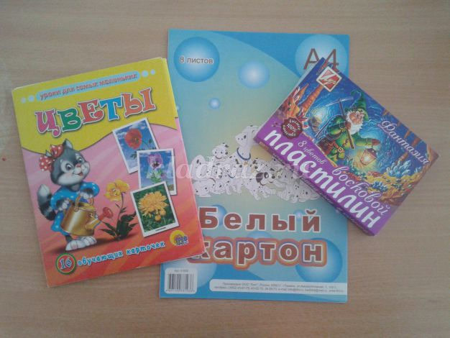

1. Ребёнок берёт пластилин зелёного цвета и раскатывает колбаску, размером примерно 10-11 см.
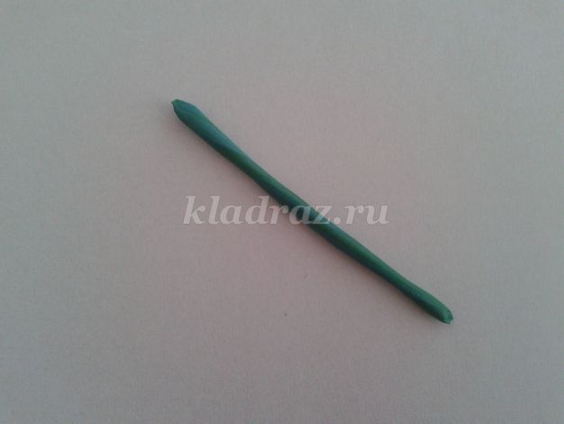
2. Кладём колбаску из пластилина на картон и немного прижимаем её.
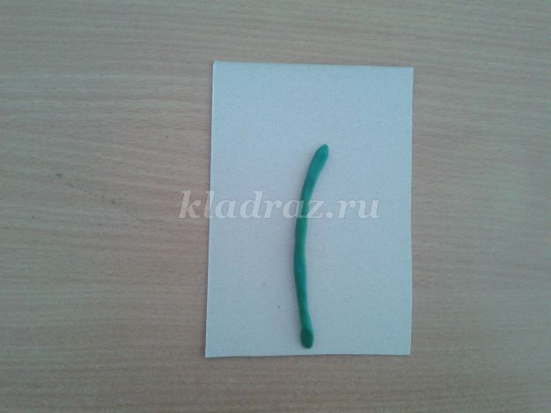
3. Ребёнок берёт небольшие кусочки пластилина, раскатывает их в форме овала, а потом немного расплющивает, чтобы получить форму листочка.
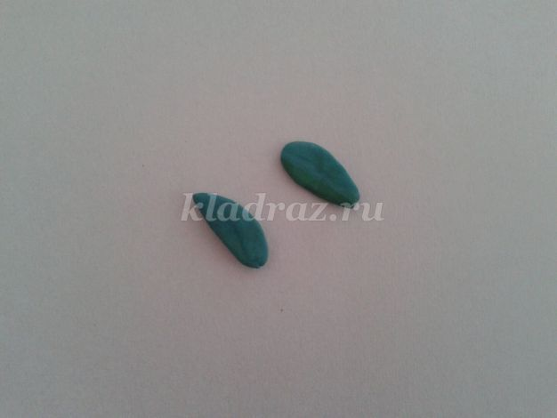
4. Прижимаем наши листочки к стеблю с разных сторон.
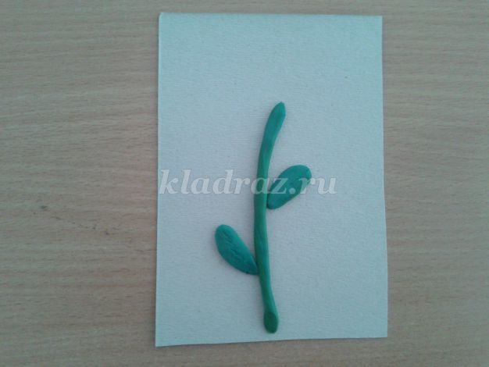

5. Стекой можно нанести прожилины на листочках.
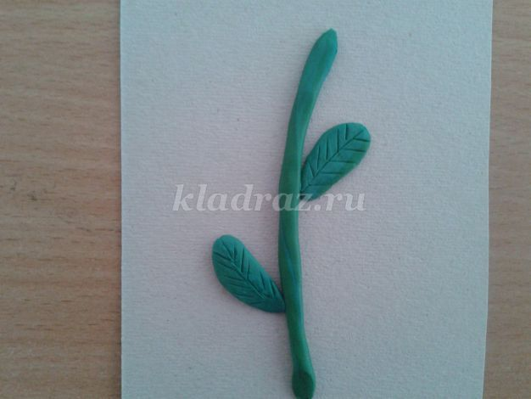

Динамическая пауза:"Зарядка цветов"
Раз –два-три выросли цветы (сидели на корточках, встаем)
К солнцу потянулись высоко: (тянутся на носочках)
Стало им приятно и тепло! (смотрят вверх)
Ветерок пролетал, стебелечки качал (раскачивают руками влево - вправо над головой)
Влево качнулись- низко пригнулись. (наклоняются влево)
Вправо качнулись – низко пригнулись. (наклоняются вправо)
Ветерок убегай! (грозят пальчиком)
Ты цветочки не сломай! (приседают)
Пусть они растут, растут,
Детям радость принесут! (медленно приподнимают руки вверх, раскрывают пальчики)

6. Ребёнок выбирает для середины цветка желтый цвет и раскатывает шар. Затем немного расплющивает его в виде лепёшки.
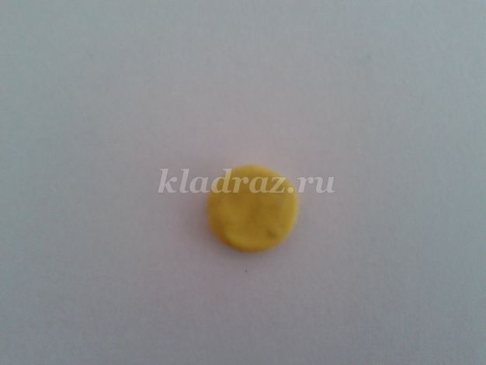
7. Прижимаем серединку цветка к стеблю.
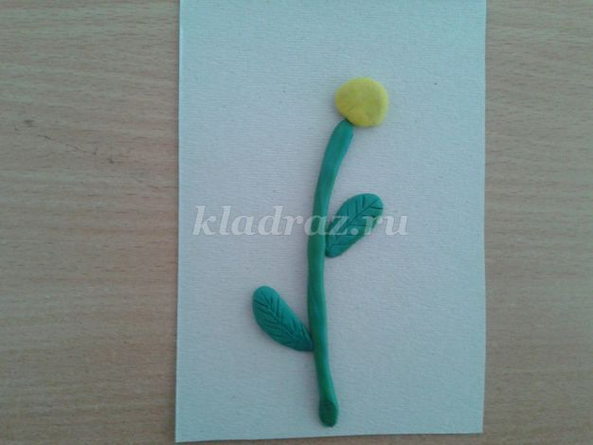
8. Для цветка можно использовать любой цвет. Отрезаем стекой небольшие кусочки пластилина и раскатываем их в форме шарика.
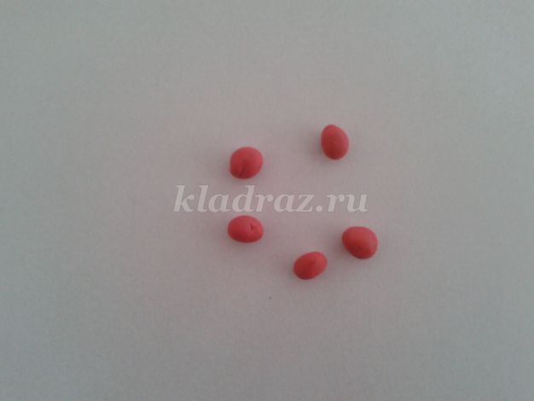
9. Ребёнок расплющивает каждый шар в небольшую лепёшку и прижимает её к серединке цветка.
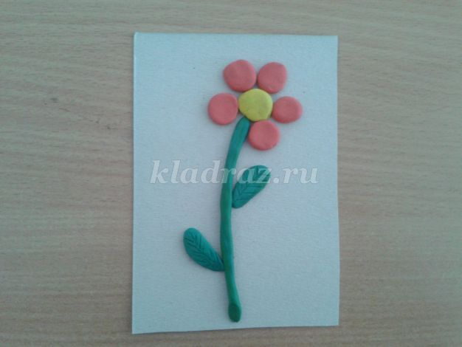

10. В нижней части картона можно сделать травку. Для этого берём пластилин светло-зелёного цвета и раскатываем небольшие колбаски. Наклеиваем их в виде травы.
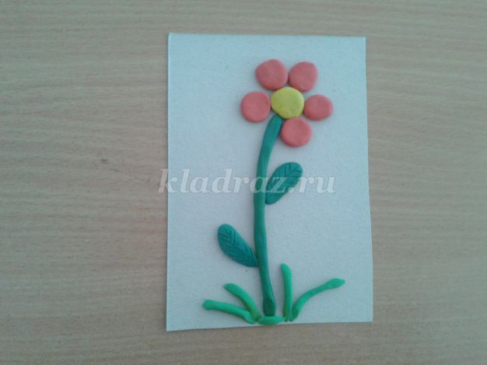

Рефлексия.
1.Что такое «Первоцветы»?
2. Что для тебя было самым интересным?
3.А, немножко сложным?
4. А, за что можно тебя похвалить?

